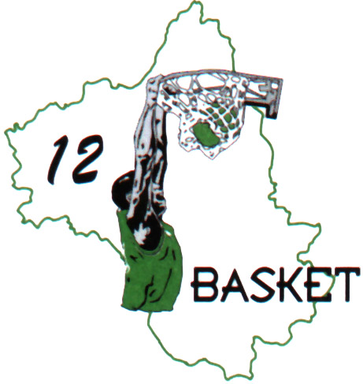

COMITE DEPARTEMENTAL DE L’AVEYRON DE BASKET-BALL
5, rue Chirac – B.P. 311 – 12003 Rodez Cedex – Tel : 05.65.78.54.66 – Fax : 05.65.78.55.01

R E C L A M A T I O N

RAPPORT DE M

1er ARBITRE□ 2ème ARBITRE □ AIDE-MARQUEUR□ CHRONOMETREUR□ OPERATEUR DES 24’’□ COMMISSAIRE□
RESPONSABLE DE L’ORGANISATION□

Rencontre N° : Division : Excellence M □ Excellence F □ Honneur F □

Date : Honneur M □ P. Excellence F □ __________ □

Equipes en présence et

La réclamation a été déclarée à la : minute □ 1ère Mi-temps □ 2ème Mi-temps □ Prolongation

(le score était de à en faveur de l’équipe )

a) immédiatement (si le ballon était mort et le chronomètre de jeu arrêté) OUI □ NON □
b) au premier temps mort (si le ballon était vivant au moment de la faute supposée commise) OUI □ NON □

c) après la rencontre et après un laps de temps de minutes

Par l’entraîneur □ Par le capitaine en titre □ Par le capitaine en jeu □ Par le capitaine en titre et en jeu □

Motif succinct de la réclamation

La réclamation a été inscrite par : et dictée par

Les droits prescrits ont été versés avant l’inscription OUI □ NON □
(30,49 € par réclamation à l’ordre du Comité Aveyron basket)

Le réclamant est venu dicter la réclamation immédiatement après la fin de la rencontre OUI □ NON □

Si NON, combien de temps après s’est-il manifesté ?

Pour quelle(s) raison(s) ?

Et ce, avant ou après la signature de la feuille de marque par l’Arbitre AVANT □ APRES □

Le capitaine de l’équipe adverse a pris connaissance de la réclamation OUI □ NON □

Si NON, pourquoi ?

Le premier arbitre a t-il récupéré les rapports des officiels OUI □ NON □

COMITE DEPARTEMENTAL DE L’AVEYRON DE BASKET-BALL
5, rue Chirac – B.P. 311 – 12003 Rodez Cedex – Tel : 05.65.78.54.66 – Fax : 05.65.78.55.01

R E C L A M A T I O N (suite)

Expliquez d’une manière détaillée la décision prise (précisez l’article du règlement dont il a été fait application) :

Signature

Le premier arbitre doit adresser l’ensemble des rapports et la feuille de marque et le chèque de 30,49 € (par réclamation)
dans les 24 heures ouvrables suivant la rencontre au :

COMITE AVEYRON BASKET – 5, rue Chirac – B.P. 311 – 12003 RODEZ Cedex

